网络控制器远程升级说明
操作步骤：
- 打开 升级工具软件.exe，界面如下所示
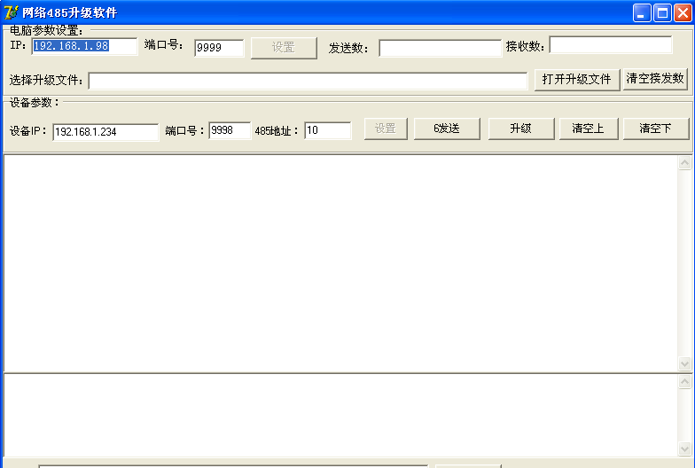
- 设置参数
在<设备IP>输入网络控制器的IP地址，端口号默认是9998，如果是网络控制器<RS485地址>栏输入255
- 点击〈打开升级文件〉，找到升级的文件，软件自动读取文件

- 最后整体软件界面如下
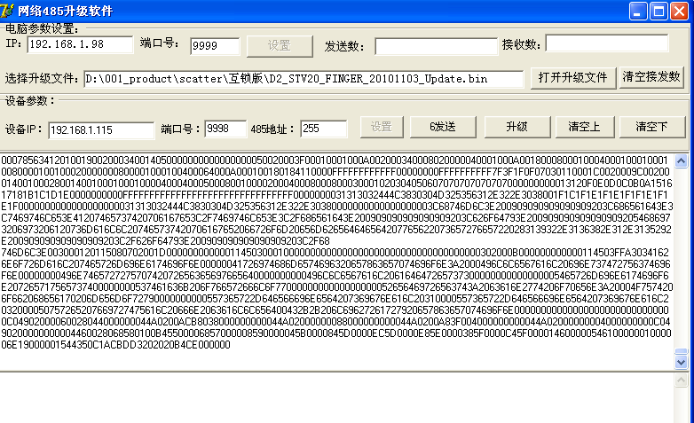
- 点击〈升级〉，升级过程中，不能断电，不能操作，切记！
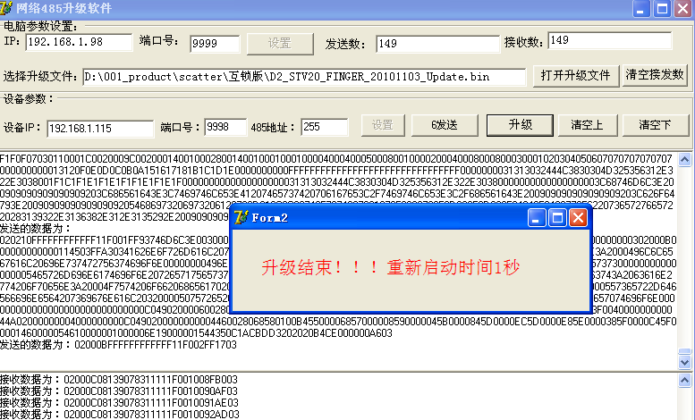
- 升级结束，估计3-5秒钟，网络控制器自动重启，升级完成！

